 | section Internet du Club Mederic de Marseille  Internet Gazette
Site : http://aviquesnel.free.fr/Mederic 20 avril 2009
www.club-mederic-marseille.org (site du club) Numéro 99

Sommaire

Mettre des images dans vos courriels GMAIL 1
Google un mystère fascinant et bien gardé 1
Une époque formidable .... ou terrifiante? 2
Google affiche des résultats personnalisés en fonction de l'endroit où vous vous trouvez 3
Etes vous infecté par Conficker ? 3
Regardez des films en HD avec Liberty Stream sur votre ordinateur 4
De nouvelles fonctions dans Google 4
Impôts la télédéclaration 2009 sera possible sans certificat électronique 4
Importez vos messages d’Hotmail dans GMail 6
Guide de démarrage avec NERO 8 6

Mettre des images dans vos courriels GMAIL
Jusqu’ici il n’était pas possible d’insérer directement des images stockées sur son ordinateur ou sur la toile dans un courriel rédigé avec Gmail, à moins de passer par des solutions externes plus ou moins fiables.
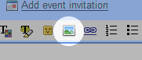
Une nouvelle fonction Google Labs vient de faire son apparition permettant d’insérer des images dans un courriel avec un simple clic sur une icône de la barre d’outil de Gmail.
Il vous suffit d’activer la fonction “Insertion d’image” dans le menu Labs de paramètres (voir précédent billet à ce sujet) et vous verrez apparaitre l’icône d’ insertion d’image sur la barre d’outil.
N’oubliez pas que Gmail, afin de vous protéger contre les spammeurs, n’affiche pas par défaut les images dans les messages reçus. Si vous envoyez des messages à d’autres utilisateurs de Gmail, ils devront encore cliquer sur “Afficher les images ci-dessous” ou “Toujours afficher les images de … ” pour voir les images que vous avez insérées.

Google un mystère fascinant et bien gardé

L’infrastructure utilisée par le géant de la recherche Google est un mystère que beaucoup aimeraient percer, que ce soit les concurrents ou les utilisateurs étonnés de la réactivité sans faille des services malgré un nombre d’utilisateurs record.
Voici quelques réponses et hypothèses concernant les Data centers de Google.

La culture du secret
Google estime que leurs Data Centers leur donnent un avantage important face à la concurrence, c’est pourquoi peu d’informations filtrent sur le nombre de centres, leur taille, leur localisation, leur puissance ou encore la consommation électrique de ceux-ci.
Pour rester discrets, les data centers ne sont d’ailleurs pas créés sous le nom de Google, mais par des sociétés LLCs (Limited Liability Corporations) soit l’équivalent de nos sociétés à responsabilité limité en France.

Où sont les Data Centers ?
Si on compte les sites en construction, les connaissances actuelles font état de 19 sites aux Etats-Unis, de 12 en Europe, 3 en Asie, 1 en Russie et 1 en Amérique du Sud. Tous les data centers ne sont pas la propriété de Google, qui continue à louer de l’espace dans des centres tiers (principalement pour du Peering).
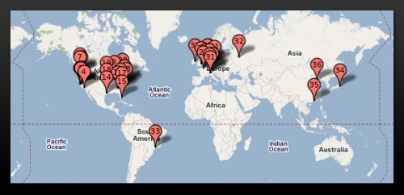
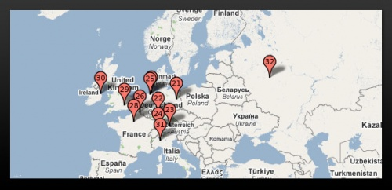
Les plus de 500 adresses IP utilisées par le moteur de recherche Google donnent d’ailleurs peu d’informations quant à la localisation des centres puisque la plupart pointent vers le quartier général de Google à Mountain View en Californie.
Voir la carte des Data Centers ici.

Le gigantisme
D’après les rapports de comptes de Google, la firme aurait dépensée 1.9 milliards de dollars en 2006 pour ses centres et 2.4 milliards de dollars en 2007. Chaque nouveau projet de data center coûterait 600 millions de dollars.
De quoi payer la consommation électrique de chaque centre qui serait de 50 MegaWatts pour les centres majeurs et pourraient atteindre la valeur estimée de 103 MegaWatts.
Dans l’Oregon, le site de Google serait composé de 3 Data Centers de 6380m², un bâtiment administratif de plus de 1800m², d’un dortoir de 1500m² pour les employés de passage et 1600m² pour les tours de refroidissement.

Le choix des sites
Le choix de l’emplacement des Data Centers est déterminé par plusieurs critères :
- La disponibilité d’une source d’énergie bon marché à proximité,
- La présence de sources d’énergie renouvelable : éoliennes, énergie hydro-électrique,
- La proximité de larges sources d’eau pour les besoins de refroidissement (rivières ou lacs),
- La présence de larges espaces pour facilité la sécurité et la confidentialité du site,
- La répartition des Data Centers : afin de maintenir une communication efficace entre les sites, les observateurs pensent que la proximité et la bonne répartition des centres est un élément important pour des temps de réponse faibles,
- Les réductions d’impôts : beaucoup de régions ou d’Etats fournissent des avantages à Google en échange de son installation.

L’architecture matérielle et logicielle
Google utilise des machines à bas prix montées en cluster et y ajoute des alimentations à très bon rendement. Ces alimentations sont modifiées pour y intégrer des batteries, leur permettant de fonctionner en “Alimentations sans Interruption” (UPS) plus communément appelées onduleurs.
Google fabriquerait aussi ses propres switchs 10 Gigabit à faible consommation. En 2006, le nombre de serveurs estimé était de 450 000.
Cette infrastructure distribuée et résiliente permet aux services de Google d’afficher une disponibilité supérieure à 99,99%.

Une époque formidable .... ou terrifiante?
Quelques faits technologiques impressionnants ... ou terrifiants:
- les 10 jobs les plus demandés en 2010 n'existaient pas en 2004. En conséquence, les étudiants d'aujourd'hui auront eu entre 10 et 14 jobs différents pour leurs 38 ans. 25% des employésméricains actuels ont leurs jobs depuis moins d'un an.
- 12% des couples américains se sont rencontrés en ligne
- 200+ millions d'utilisateurs enregistrés sur Facebook. C'est la 5ème "nationalité" (entre le Brésil et l'Indonésie) sur la planète. Vous avez votre passeport? Moi, oui...
- tout est exponentiel: 31 milliards de recherches mensuelles sur Google actuellement contre seulement 2.7 milliards en 2006
- Plus de SMS envoyés chaque jour que d'habitants sur la planète. Le 1er ne date que de décembre 1992!
- 1'000 systèmes connectés à Internet en 1984, 1 million en 1992 et 1 milliard aujourd'hui.
- les japonais peuvent transmettre 14'000 milliards de bits sur une fibre optique par seconde soit 2'660 CDs ! La loi de Moore reste en action: le record est triplé tous les 6 mois et cela devrait continuer pendant 20 ans...
- la Singularité (i.e quand l'ordinateur dépasse l'homme...) se produira en 2013: fait par Google ? ...qui aura combien de (dizaines de) millions d'ordinateurs en action simultanée. Une telle petite bête "dans une seule boîte" devrait coûter moins de 1'000 dollars en 2049.
- etc.

Google affiche des résultats personnalisés en fonction de l'endroit où vous vous trouvez
Le principe de cette fonctionnalité est d'afficher des résultats qui correspondent à votre géolocalisation (via l'adresse IP de l'internaute). Si, par exemple, je saisis la requête hôtel, une OneBox dédiée affichera cette mention : Résultats de la recherche hôtel à proximité de Nice.
Il est possible de cliquer sur le lien Changer le lieu et de saisir un autre code postal. Dans ce cas, je pourrai afficher la liste des palaces cannois (06400). Vous pouvez cocher la case Mémoriser ce lieu afin que Google conserve vos paramètres de géolocalisation. Il vous suffit de supprimer d'effacer les traces de votre navigation pour réinitialiser les paramètres que vous aurez définis

Etes vous infecté par Conficker ?
Haut du formulaire

Bas du formulaire
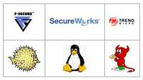
Le site Conficker Working Group dédié au virus de l’année vient de mettre en ligne une nouvelle page. Elle permet de savoir si l’on est infecté ou non par Conficker.
Le principe est simple, Conficker est connu pour bloquer l’accès d’une centaine de sites d’antivirus et de logiciels de sécurité. Les images présentes sur la page proviennent de plusieurs de ces sites. Aussi, si elles n’apparaissent pas lorsque la page est chargée, cela veut dire qu’elles sont bloquées.
Si elles ne sont pas bloquées par le navigateur, il faut se rendre à l’évidence : on est infecté. Si toutes les images apparaissent, c’est soit que l’ordinateur est sauf, soit que la connexion passe par un proxy. Une fois celui-ci désactivé, on peut voir à quoi ressemble l’état de son PC. Astucieux comme méthode.

Rappelons que Conficker est apparu en 2008. Malgré une mise à jour de sécurité déployée par Microsoft, de nombreux ordinateurs restent infectés. L’analyse du code de ce virus avait laissé croire qu’il s’activerait le 1er avril. Cette date passée, on observe simplement une hausse de son activité, mais pas suffisante pour s’en inquiéter. Selon les dernières estimations, 9 à 10 millions d’ordinateurs seraient actuellement infectés.
- Vérifier votre PC

Regardez des films en HD avec Liberty Stream sur votre ordinateur

Régulièrement des sites de streaming ouvrent et proposent des films en HD via le biais du divx player. Cette description correspond presque à liberty-Stream. Ce dernier vous propose effectivement des films HD via le divx player, à ceci prêt que tout cela se passe via un logiciel plutôt que via un simple site web.
Premièrement vous devez télécharger le soft, disponible depuis le site web de son auteur (vous pouvez aussi utiliser ce lien). Une fois le soft téléchargé et dé-zippé (le fichier est encodé en .rar), installez-le et utilisez-le comme un programme classique.
Une fois liberty-stream lancé, celui-ci vous permettra d’accéder à plus de 80 films en excellente qualité. Le soft inclus également une partie dédiée aux série et une autre dédiée aux Animés, bien qu’elles soient pour le moment assez peu remplies. L’ajout de contenu est très fréquent et devrait prochainement être ouvert au public, ce qui devrait accèlerer assez massivement les ajouts.
La vitesse de chargement des vidéos reste pour le moment très rapide et nous espérons qu’avec le nombre d’utilisateur grandissant celle-ci restera convenable. La publicité est bien entendu présente sur le soft, cela pendant les 15 secondes précédant le lancement des vidéos. Une offre légale basée sur le même principe serait obligatoirement un énorme succès, mais nous n’en sommes malheureusement pas encore rendu là.

De nouvelles fonctions dans Google

Google a beau écraser la concurrence dans la recherche sur Internet, il ne reste pas incatif en terme d'innovation. Le moteur a ainsi présenté deux nouvelles fonctions issues de son Lab qui viendront étoffer l'expérience utilisateur.
"Google News Timeline" permet ainsi d'afficher sous forme d'une frise chronologique interactive le résultat d'une recherche d'actualité à travers Google News. Par ailleurs, cette nouvelle fonction permet de zoomer sur les articles ou les vidéos pour les lire directement dans la frise, qui autorise un affichage par jour, semaine, mois, année ou encore décennie. On peut également choisir une info spécifique et suivre son évolution au fil des jours. Cette 'timeline' peut être complètement personnalisée : taille des cases du calendrier, période couverte etc...
De son côté, "Google Similar Images" donne la possibilité de faire des recherches d'images à partir d'autres images, plutôt qu'à partir de mots. Cette fonction affiche des images similaires à celle initialement sélectionnée.
Ces deux nouvelles fonctions sont accessibles depuis le site du Google Labs pour être testées par les internautes plus "aventureux", comme l'explique Google.

Impôts la télédéclaration 2009 sera possible sans certificat électronique

La période des déclarations d'impôts s'ouvre le 27 avril. Les utilisateurs du service de déclaration sur Internet bénéficieront cette année de quelques nouveautés, comme l'a expliqué le ministre du budget Eric Woerth.
Le ministère a en effet souhaité simplifier la procédure de télédéclaration en introduisant deux changements. Tout d'abord, un internaute ne sera plus obligé de posséder un certificat électronique pour déclarer ses revenus.
Trois identifiants
Ce certificat était installé sur l'ordinateur du contribuable lors de sa première télédéclaration. Il devait ensuite le conserver pour être identifié par les services des impôts et signer sa déclaration sur Internet.
Ce changement autorise par conséquent un internaute à télédéclarer depuis n'importe quel ordinateur. Pour sécuriser la procédure, le contribuable doit disposer de trois identifiants. Il s'agit de numéros mentionnés sur la déclaration 2009 et sur le dernier avis d'imposition.
Deuxième nouveauté : la déclaration en trois clics. Une procédure simplifiée permettra aux télédéclarants ne souhaitant apporter aucun changement sur les éléments préremplis de valider l'opération sur Internet en trois clics de souris seulement.

Ouverture le 27 avril
La télédéclaration sera ouverte à partir du 27 avril sur le site impots.gouv.fr
Pour la zone A, la date limite de déclaration en ligne est fixée au 11 juin à minuit, pour la zone C et DOM jusqu'au 18 juin à minuit et pour la zone B jusqu'au 25 juin à minuit. Un délai dont ne bénéficient pas les déclarations " papier" dont le dépôt est fixé au 29 mai.
A noter que la réduction de 20 euros sur le montant sur le brut imposable s'applique pour les contribuables qui télédéclarent pour la première fois.

Importez vos messages d’Hotmail dans GMail

Maintenant que Hotmail supporte POP3, vous pouvez importer des messages provenant de comptes Hotmail vers Gmail à l'aide du mail fetcher.
Allez à l'onglet Comptes de la page des paramètres Gmail et cliquez sur "Ajouter un compte de messagerie que vous possédez".

Type d'adresse Hotmail et utilisez les paramètres suivants:
Nom d'utilisateur: l'adresse e-mail
Mot de passe: votre mot de passe Hotmail
Serveur POP: pop3.live.com
Port: 995
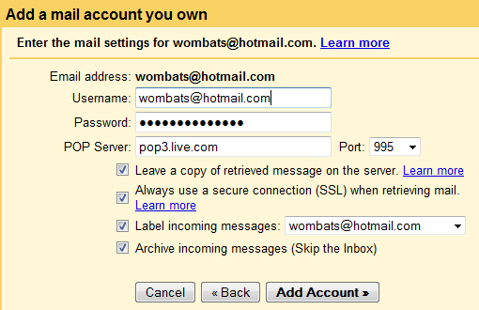
Puisque mail fetcher émule un client de messagerie qui supporte POP, il va vérifier les nouveaux messages périodiquement.

Guide de démarrage avec NERO 8

Dans ce document nous n’utiliserons que le module Nero Express

Lancement de Nero Express via Nero StartSmart
Double-cliquez sur l'icône Nero StartSmart. La fenêtre de Nero StartSmart s'ouvre.
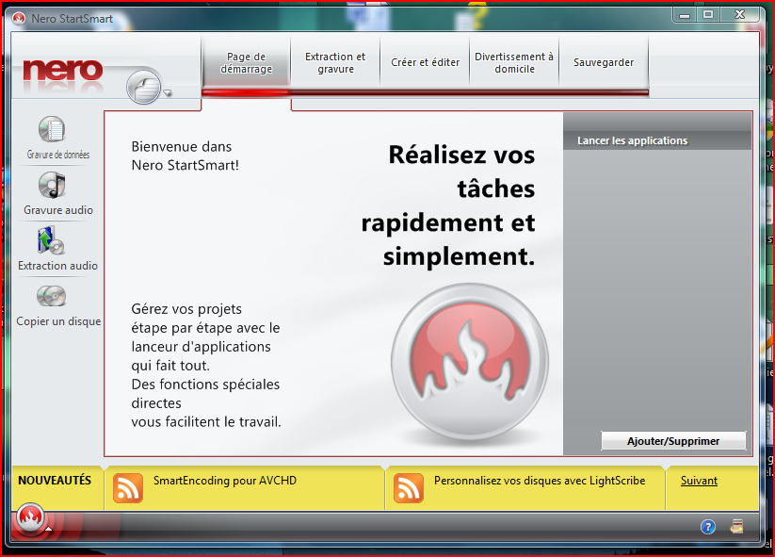
Cliquez sur le bouton en bas à gauche . La liste des applications Nero s'ouvre.
Sélectionnez l'entrée Nero Express dans la liste des Applications. La fenêtre de Nero Express s'ouvre.

Lancement direct de Nero Express
Sélectionnez Démarrer > (Tous les) Programmes > Nero 8 > Nero Express. La fenêtre Nero Express s'ouvre.
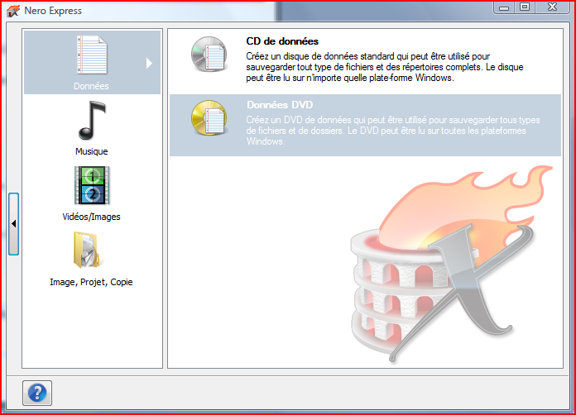
Dans la colonne de gauche de l'écran de démarrage de Nero Express, cliquez sur les icônes de menu pertinentes pour aller à l'écran souhaité où vous pouvez compiler et travailler sur votre projet..
Les méthodes de compilation suivantes sont disponibles :
Données | Vous permet de compiler et graver tous types de fichiers et de dossiers :  - CD de données  - DVD de données
Musique | - Vous permet de compiler et de graver tous les fichiers audio CD Audio ()
Vidéos/Images | Vous permet de compiler et de graver des fichiers de vidéos et/ou d'images en format VCD/SVCD ou DVD-Vidéo :  - Vidéo CD  - Super Vidéo CD
Image, Projet, Copie | Vous permet de copier un disque source et de charger un fichier d'images ou un projet enregistré :  - Copier le CD entier  - Copier le DVD entier  - Image du disque ou projet enregistré

Compilation de CD/DVD de données
Nero Express vous permet de compiler et graver tous types de fichiers et de dossiers. Si un graveur DVD est installé sur votre ordinateur, vous pouvez graver des CD de données et des DVD de données. Si vous avez un graveur CD, vous pouvez uniquement graver des CD de données et l'option de gravure de DVD est déjà grisée dans l'écran de démarrage. Les procédures sont identiques pour chaque méthode de compilation.
Pour créer un CD/DVD de données, procédez comme suit :
- Cliquez sur l'icône de menu Données dans l'écran de démarrage Nero Express. Les options CD de données et DVD de données s'affichent.
- Cliquez sur l'option de votre choix. L'écran de compilation Contenu du disque pour les CD/DVD de données s'affiche.

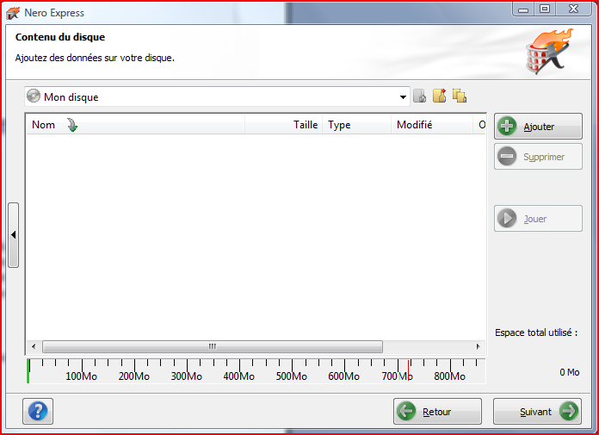
- Cliquez sur le bouton Ajouter. La fenêtre Ajouter des fichiers et dossiers s'ouvre.
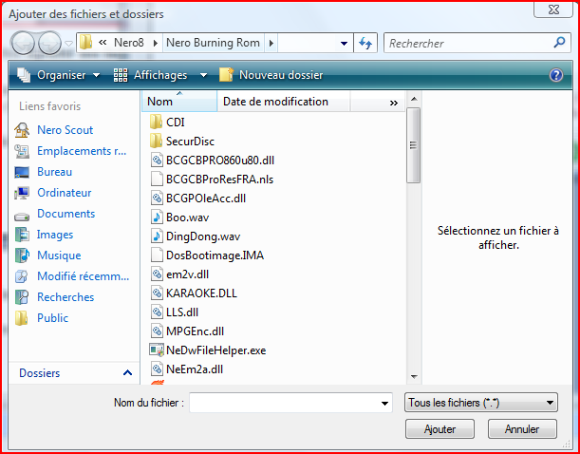
Pour ajouter des fichiers à votre compilation, procédez comme suit :
- Cliquez sur le bouton Ajouter dans l'écran de compilation Contenu du disque pour les CD/DVD de données. La fenêtre Ajouter des fichiers et dossiers s'ouvre.
- Parcourir l’arborescence pour trouver le ou les fichiers ou dossiers à graver.
- Cliquez sur le bouton Ajouter.
- Lorsque vous avez ajouté tous les fichiers que vous recherchiez pour votre compilation, cliquez sur le bouton Suivant puis Graver.
Mettre un CD ou DVD vierge dans le graveur et attendre la fin de la gravure.

Compilation de CD audio
Nero Express vous permet de créer un CD audio qui contient des fichiers de musique. Il peut être lu par tous les lecteurs CD standard. Pour compiler un CD audio, les fichiers source avec différents formats audio (par exemple, MP4, MP3 ur WMA) sont convertis automatiquement en format CD audio avant d'être gravés.
Pour créer un CD Audio, procédez comme suit :
- Cliquez sur l'icône de menu Musique dans l'écran de démarrage Nero Express. Les options CD Audio, CD Audiobook, CD Audio Jukebox et DVD Audio Jukebox s'affichent.

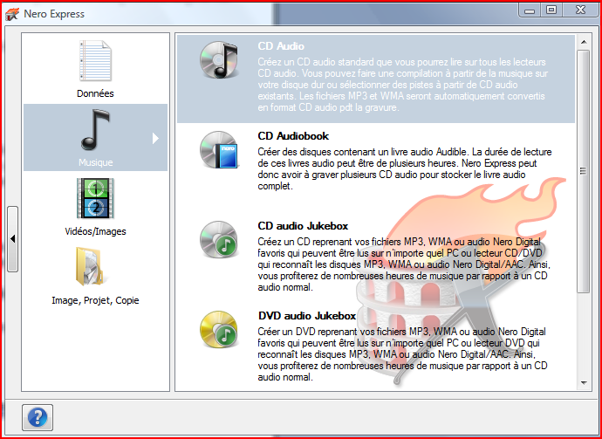
- Cliquez sur CD Audio. L'écran de compilation Mon CD Audio pour les CD Audio s'affiche.

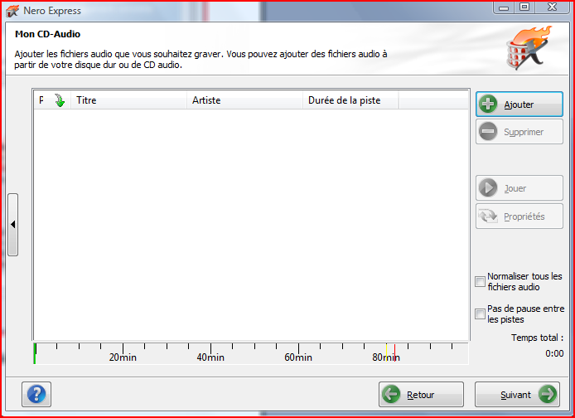
- Cliquez sur le bouton Ajouter. La fenêtre Ajouter des fichiers et dossiers s'ouvre.
- Sélectionnez les fichiers audio MP3 ou WAV que vous souhaitez ajouter à la compilation et cliquez sur le bouton Ajouter.
- Répétez les étapes 4 et 5 pour tous les fichiers audio que vous souhaitez ajouter à la compilation.
- Cliquez sur le bouton Fermer. Les fichiers audio sont ajoutés à la compilation et affichés dans l'écran de compilation.
- Cochez les cases Normaliser tous les fichiers audio et Pas de pause entre les pistes selon votre choix .
- Cliquez sur le bouton Suivant. Vous avez compilé avec succès un CD Audio et vous pouvez maintenant graver cette compilation.

Création d'une copie
Vous pouvez copier des CD et DVD en utilisant Nero Express et un graveur DVD. Si vous avez un graveur CD, vous pouvez copier des CD. Les procédures sont identiques.
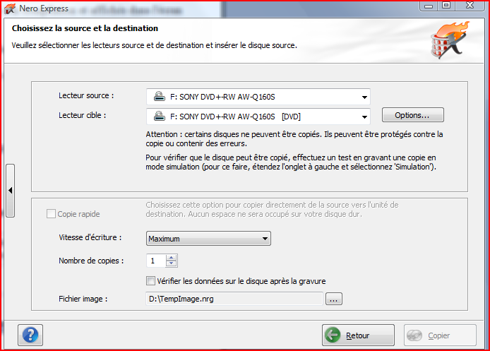
Les zones de saisie suivantes sont disponibles dans l'écran Sélectionner la source et la destination :
Unité source | Définit l'unité à partir de laquelle les informations source sont lues.  Insérer le CD ou le DVD que vous souhaitez copier dans l'unité.
Unité de destination | Définit l'unité de destination :  Insérez un disque vierge dans cette unité.
Infos | Ouvre la boîte de dialogue Informations sur le graveur.  Elle contient des informations sur l'unité de destination sélectionnée.
Copie rapide | Permet la copie directe de l'unité source à l'unité de destination. Les données ne sont pas stockées dans une mémoire tampon sur le disque dur pendant ce processus. Cette option est uniquement disponible si au moins deux unités sont connectées. Si cette case n'est pas cochée, un fichier image sera d'abord créé et ensuite gravé.
Vitesse d'écriture | Définit la vitesse à laquelle le CD est gravé.  Seules les vitesses de gravure prises en charge par le graveur sélectionné sont affichées.  Non disponible pour Nero Image Recorder.
Nombre de copies | Définit le nombre de copies que vous souhaitez.
Vérifier les données sur  le disque après la gravure | Vérifie si les données gravées sont identiques aux données originales.  Non disponible pour Nero Image Recorder.
Fichier image | Définit le dossier où le fichier image est stocké.  Vous pouvez changer le nom du fichier image et le répertoire cible.  Non disponible pour Nero Image Recorder.

